ASOCIACIÓN SOLICITANTE:
AMIGOS DE INHARRIME ESPAÑA (AIE)
Sede social: C/ Oporto 12, 7ºC, 36201 Vigo (Pontevedra)
CIF: G27710540
e-mail: aie@amigosdeinharrime.es
www.amigosdeinharrime.es

TÍTULO DEL PROYECTO: PROMOCIÓN DE LA SALUD Y LOS DERECHOS DE LAS PERSONAS CON ALBINISMO EN MOZAMBIQUE
PAÍS: MOZAMBIQUE
ZONA GEOGRÁFICA: PROVINCIA DE INHAMBANE CON EXTENSIÓN A OTRAS ÁREAS DE MOZAMBIQUE
CAMPO DE ACTUACIÓN: ASISTENCIA, INVESTIGACIÓN Y DEFENSA DE LOS DERECHOS DE LAS PERSONAS CON ALBINISMO
COSTE TOTAL DEL PROYECTO: 6.503,63 €
PRESUPUESTO SOLICITADO A HORA DE AYUDAR: 5.000,00 €
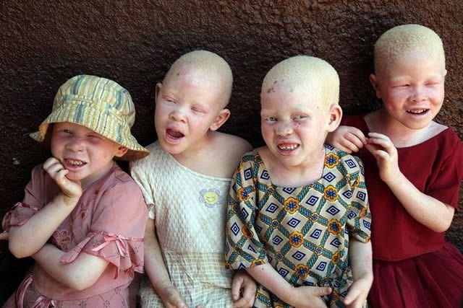
PRESUPUESTO APORTADO POR AMIGOS DE INHARRIME ESPAÑA: 1.503,63

- CONTEXTO Y ANALISIS DE LA SITUACIÓN

  - Mirada general al albinismo

El albinismo es un trastorno hereditario, no contagioso y congénito. En casi todos los tipos de albinismo, ambos progenitores deben ser portadores del gen para que se transmita el trastorno, aunque ellos mismos no lo presenten. Se da en ambos sexos, es independiente del origen étnico, y aparece en todos los países del mundo. El albinismo se caracteriza por la ausencia de pigmentación (melanina) en la piel, el cabello y los ojos, lo que causa sensibilidad al sol y a la luz intensa. Ello hace que casi todas las personas con albinismo padezcan deficiencias visuales y sean propensas a sufrir cáncer de piel. No existe cura para la ausencia de melanina que caracteriza al albinismo.

Aunque las cifras varían, se estima que en América del Norte y Europa una de cada 17.000 a 20.000 personas presenta algún tipo de albinismo. La afección es mucho más común en África Subsahariana; se ha estimado que una de cada 1.400 personas está afectada en la República Unida de Tanzania y se han comunicado prevalencias de hasta una de cada 1.000 personas en ciertas poblaciones de Zimbabue y otros grupos étnicos concretos en África Meridional. También se pueden observar elevadas incidencias de albinismo en la población nativa americana Kuna, en Panamá, así como en las poblaciones de República Dominicana y Japón. En Mozambique, datos oficiales indican que hay cerca de 20.000 personas con albinismo, 70% de las cuales son niños, adolescentes y jóvenes.

Las consecuencias de nacer con esta condición son variadas y están entrelazadas entre sí. Especialmente en África, las personas con albinismo enfrentan obstáculos a lo largo de su vida en los ámbitos de la salud, la educación y en su integración en la sociedad.

A nivel de salud, tienen muy pocos o ningún pigmento de melanina protectora, por tanto son muy vulnerables a las quemaduras solares, al foto-envejecimiento, a las queratosis solares y a los carcinomas. Los carcinomas espino-celulares de la cabeza y el pescuezo son los tumores cutáneos principalmente observados en los pacientes de África con albinismo. Este tipo de cáncer aumenta la postración, son deformadores y muy difíciles de tratar, además de ser costosos. La ausencia de protectores solares en África Subsahariana y su elevado coste para la mayoría de su población son algunos de los obstáculos para el adecuado cuidado de la piel de las personas con albinismo. Aun así, existen casos en los que a pesar de usar los protectores los individuos presentan lesiones en la piel. La falta de melanina también conlleva a una mala orientación de las fibras de los nervios ópticos durante el desarrollo, lo que se traduce en problemas visuales para toda la vida.

Dada su baja visión, la falta de centros de enseñanza adaptados y la ausencia de formación de los profesores para las necesidades de las personas con albinismo, los alumnos y alumnas con albinismo pueden tener un peor rendimiento escolar cuando no cuentan con los recursos educativos necesarios. La sensibilidad extrema a la luz conduce a un aislamiento social y físico puesto que su participación en actividades exteriores al aire libre está limitada, lo que dificulta el desarrollo de la confianza personal a través de las actividades en grupo. Estas actividades también estimulan el desarrollo motor y cognitivo de los niños y niñas. Por otro lado, la intimidación y los ataques resultantes de los mitos y creencias afectan el progreso académico de los estudiantes con albinismo y, por tanto, a su inclusión en todas las fases de educación.

Socialmente, resulta complicado cultivar cualquier relación cuando una persona tiene un cuerpo «anormal». También es difícil construir un sentimiento de identidad viable cuando existe y se siente el rechazo por parte de los demás. En el campo social, las personas con albinismo son objeto de discriminación por parte de la sociedad en general. La falta de información sobre su condición produce en el resto de la población sentimientos como el miedo y rechazo que, juntamente con la existencia de mitos y supersticiones, dificultan hasta el punto de imposibilitar su total integración. En los países donde un importante porcentaje de población cree que la brujería les puede ayudar, es posible encontrar personas que creen que poseer partes del cuerpo de personas con albinismo, como amuletos, es una forma de obtener fortuna, riqueza y felicidad. Algunas de las supersticiones más ocurrentes son que las personas con albinismo causan desastres y enfermedades contagiosas lo que puede alimentar el odio y el miedo hacia ellas.

Desafortunadamente, las mujeres sufren las consecuencias de lo comentado anteriormente con un mayor impacto. A pesar de que las pruebas científicas demuestran que los bebes con albinismo nacen solamente cuando tanto la madre como el padre poseen un gen recesivo del albinismo, únicamente las madres de los bebes con albinismo son acusadas y culpadas socialmente.

En conclusión, las personas con albinismo tienen necesidades especiales. Un informe de promoción de la Federación Internacional de Sociedades de la Cruz Roja y de la Media Luna Roja enumeró esas necesidades como sigue:

- Seguridad;
- Ayuda para la reintegración en la sociedad tras el desplazamiento o el tiempo pasado en la clandestinidad;
- Educación en salud sobre la manera de prevenir el cáncer de piel;
- Indumentaria protectora;
- Servicios de optometría;
- Asistencia para participar en las escuelas ordinarias de enseñanza primaria y secundaria;
- Formación.

  - El albinismo en Mozambique

En Mozambique la situación de las personas con albinismo es similar a lo que se encuentra en otros países de la región. Los principales desafíos son la falta de seguridad y el difícil acceso a la educación, la salud y el empleo.

En lo que se refiere a la salud, se han registrado casos de personas con albinismo que fallecieron debido al cáncer de piel. Aunque algunas consiguen llegar al hospital, muchas no tienen un centro próximo que las pueda tratar. El Hospital Central de Maputo recibe personas de las provincias de Gaza e Inhambane, puesto que en las localidades de donde proceden no existen servicios de dermatología ni de oncología.

En cuanto a la integración también existen dificultades en la sociedad mozambiqueña. Muchos niños y niñas con albinismo no asisten a la escuela: no consiguen ver la pizarra y el profesor no tiene la paciencia de sentarlos en los pupitres de enfrente y darles un trato especial.

En términos de acceso al mercado laboral, muchas personas con albinismo tienen dificultades de conseguir empleo debido a los problemas de salud que presentan, y debido a que no pueden realizar trabajos al aire libre al no poseer el material de protección adecuado. Tal y como muestran los casos de expulsión de trabajadores con albinismo, la discriminación es frecuente.

Williamo Savangane de la Asociación Albimoz comentó que “algunos alegan que vivir con personas con albinismo trae azar y otros todavía afirman que tener una personas con albinismo en casa conlleva muchos gastos”. Este último punto alude a los costes de los medicamentos para el tratamiento de las patologías de la piel que afectan a esa población. Ante esta situación, Albimoz tuvo que alquilar casas para las víctimas para que vivieran alejadas de tales situaciones y así evitar ser objetivo de secuestros. Este no es un hecho aislado puesto que entre 2015 y 2016 varias personas con albinismo fueron raptadas y asesinadas, principalmente en el norte de Mozambique, en casos relacionados con las creencias y supersticiones.

La provincia de Nampula es la que registra un mayor número de secuestros y asesinatos en Mozambique. Esta región se encuentra cerca de la frontera tanzana, un país donde se han registrado múltiples casos de esta índole. Según Pedro Cossa, del Comando General de Policía, “creemos que hay un grupo criminal que salió de Tanzania y que ha comenzado a penetrar en Mozambique por la vía del crimen organizado y pretende establecerse en nuestro país”. A pesar de que los responsables de estos ataques sean de fuera, Cossa defiende que los mozambiqueños deben mirar hacia este tipo de crimen de forma hostil. “No son los extranjeros que vienen a realizar estos crímenes” afirmó, pero en su opinión los extranjeros usan a los mozambiqueños para “perseguir a los hermanos e hijos con albinismo”.

Consecuentemente, en el norte de Mozambique, la policía declaró la guerra a los traficantes y asesinos de personas con albinismo, pero las muertes no se detienen. Muchas personas con albinismo están huyendo de la región, sobre todo en Nampula en dirección a la provincia de Zambezia. En 2015, solo en una semana, más de 20 niños y niñas con albinismo fueron registrados en las escuelas primarias de Quelimane, capital de la provincia de Zambezia. Mario Francisco, representante de los Servicios Distritales de Educación, habla de una transferencia masiva de personas perseguidas que creen que “deben ir hacia las provincias donde se sienten más protegidas y tranquilas”.

A pesar de ser una decisión adecuada, la necesidad de migrar hacia otras regiones más seguras puede ser vista como una obligación de las personas con albinismo. Para Shara Ofumane, profesora de una escuela de Quelimane, este hecho constituye “una auténtica violación de los derechos humanos”. También afirma que “los criminales tienen que ser castigados con toda la fuerza de la ley”.

Desde el año 2015 existe en Mozambique una ley de protección de las personas con albinismo. Se trata de un marco legal que criminaliza los secuestros, los ataques corporales y los asesinatos sobre este colectivo. Se ha constatado oficialmente que la ley está en vigor y que varios criminales ya han sido encarcelados y condenados bajo la pena máxima de prisión. No obstante, para el vicepresidente de la Asociación Amor A Vida, que trabaja con las personas con albinismo, esa ley no está siendo aplicada como debería.

Por otro lado, los médicos tradicionales han sido acusados de promover los asesinatos de personas con albinismo para fines de brujería. Por otra parte, el portavoz de la Asociación de Médicos Tradicionales de Mozambique (AMETRAMO), Fernando Mathe dice no tener conocimiento de que sus miembros estén involucrados en tales prácticas. Él atribuye la responsabilidad de esos ataques a los “charlatanes y criminales”, declarando que: “en la medicina tradicional real no se usan partes del cuerpo humano, puesto que una persona con albinismo no tiene nada de especial que sea diferente a nosotros. Existen traficantes que pretenden esconderse de todo esto autodenominándose curanderos”.

  - Amigos de Inharrime España (AIE) y su apoyo a las personas con albinismo

Desde el año 2012, en el curso del desarrollo de las actividades de cooperación de AIE, empezamos a constatar las dificultades que las personas con albinismo del distrito afrontaban. Fue el programa de apadrinamientos el que nos acercó a la realidad de algunas familias en las que estas personas con albinismo se encontraban en situaciones de riesgo. Con el tiempo y el seguimiento trimestral conseguimos profundizar y cerciorar que las personas con albinismo de Inharrime, al igual que en el resto del país, eran un colectivo altamente vulnerable, y que además del apoyo en alimentos, en algunos casos, urgía ampliar y ofrecer una ayuda más específica.

Fue entonces cuando, de la mano de la Fundação Kanimambo de Portugal que apoya a las personas con albinismo en Mozambique, decidimos establecer un punto de distribución de materiales tales como protectores solares, gorros, ropa de manga larga, pomadas cicatrizantes, protectores labiales o cremas hidratantes, y ofrecer formación en salud para mitigar los problemas que estas personas padecen.

Nuestra base ubicada en Centro Laura Vicuña de Inharrime, gestionado por las Filhas de Maria Auxiliadora (FMA) de Mozambique, nos ha permitido desde entonces recibir todos los accesorios que la Fundação Kanimambo nos ha ido enviando y que nosotros hemos redistribuido entre todas las personas con albinismo que teníamos registradas.

En el año 2016 ya teníamos en nuestra base de datos cerca de 20 personas con albinismo que recibían nuestro apoyo. Fruto de esta experiencia inicial, y tras una investigación sobre el terreno, en el año 2017 diseñamos un plan para salir a la búsqueda de más personas con albinismo, involucrando a la comunidad y al propio colectivo. En paralelo, AIE envió un contenedor a Inharrime en el que, además de otros materiales, se entregaron protectores solares para satisfacer la demanda que se avecinaba.

Los resultados no tardaron en llegar, y en julio de 2017 el número de personas con albinismo registradas se había duplicado, y se comenzó a vertebrar un grupo de personas con albinismo en Inhambane, capital de la provincia de Inhambane, que se encuentra a 90 km de Inharrime. Debido al coste de transporte que supone desplazarse hasta Inharrime, decidimos ser nosotros los que nos trasladásemos a la Inhambane una vez por mes, llevando los materiales de protección y formación en salud.

Éste grupo cuenta actualmente con 50 miembros venidos de todos los barrios y localidades cercanas a Inhambane y está coordinado por Anselmo Guilamba, elegido coordinador por el mismo grupo y que se autodenominan Asociação de Albinos de Inhambane. Los encuentros mensuales se llevan a cabo en una clase del Centro de Formación de Salud de Inhambane donde Anselmo es estudiante. Fue él mismo quien, pidiendo autorización a la directora del centro, consiguió encontrar un espacio para las actividades que llevamos a cabo.

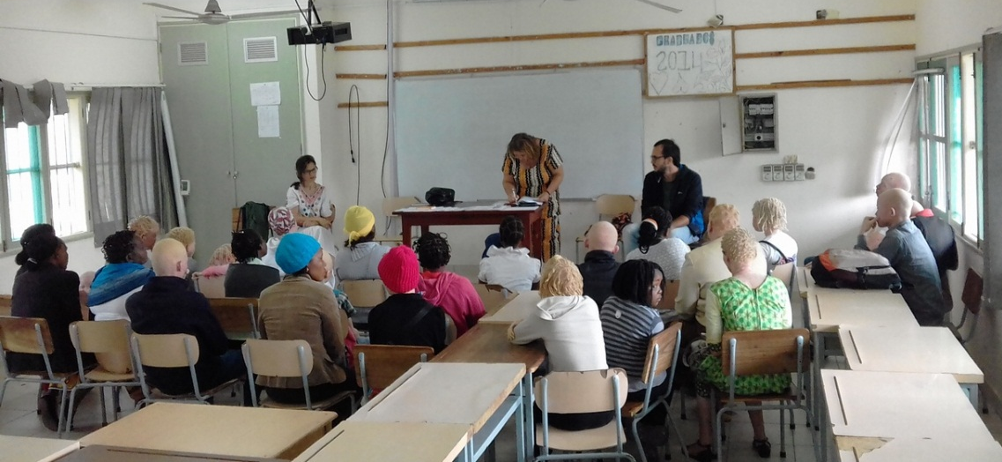

En Inharrime, se consiguió un nuevo impulso con la Jornada de Formación en Salud que realizamos en julio del 2017 para las personas con albinismo registradas en el programa. Además de la formación y entrega de materiales, les pedimos la colaboración para que corrieran la voz sobre nuestro programa de apoyo en sus comunidades. En la misma línea, hablamos con nuestros contactos del distrito solicitando el mismo tipo de ayuda para ampliar nuestro alcance y llegar a más población.

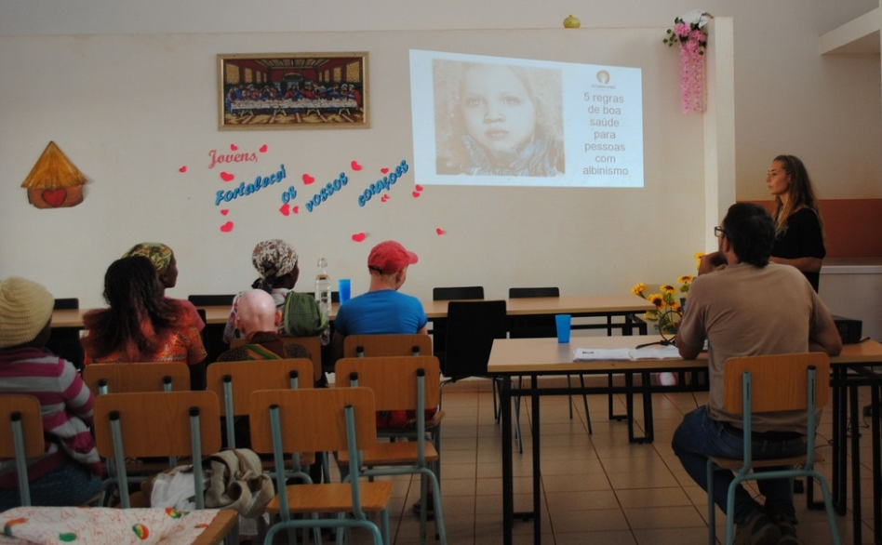

Si bien es cierto que el apoyo a las personas con albinismo es esencial, también lo es la sensibilización del resto de la población, para explicar qué es el albinismo y exponer cuales son las consecuencias y dificultades de vivir con esta condición. En noviembre de 2017 se realizó el I Festival de Inharrime en donde, además de música, gastronomía y artesanía, el gobierno local promovió una feria de salud, patrocinada por los Amigos de Inharrime – España, y donde instalamos un puesto de sensibilización sobre albinismo con el apoyo de la ONG Juntos Mola Más y los Amigos de Inharrime Portugal.

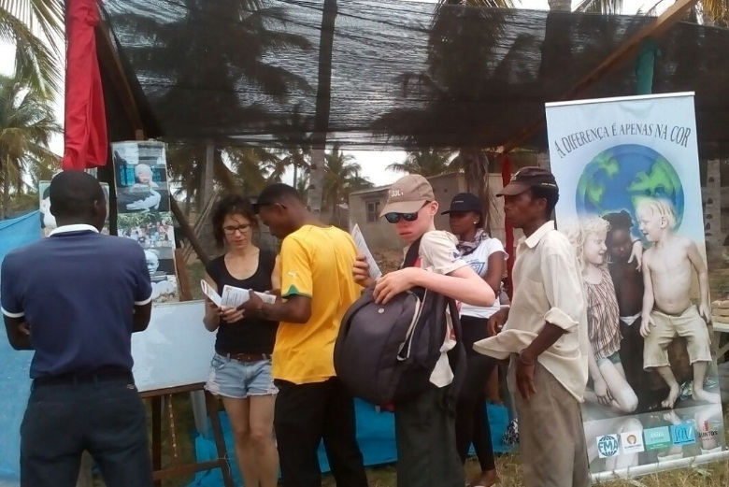

Ambos campos de actuación han ayudado a ensanchar el acompañamiento que ofrecemos, y ya contamos con 80 personas con albinismo registradas. Nos encontramos por ello ante el reto de mantener nuestras actividades disponibles y operativas, y a seguir profundizando acerca de la situación de las personas con albinismo para ofrecer cada vez un apoyo de calidad y transformador.

En definitiva, queda mucho trabajo por delante en la defensa de los derechos fundamentales de este colectivo, y no podemos bajar la guardia puesto que hemos sido conocedores de algunas amenazas, actos de discriminación y asaltos en Inharrime y cercanías.

El pasado año el diario Noticias de Mozambique publicó la noticia de que habían sido detenidas tres personas en la ciudad de Maxixe, a tan solo 90 km de Inharrime, acusadas de tentativa de tráfico de personas en relación a dos mujeres y un hombre con albinismo.

Otro acontecimiento fue la historia que nos vino a relatar la madre de un niño con albinismo de Inharrime. Según la familia el chico es objetivo de asaltos de camino a la escuela por parte de sus compañeros: “tanto el gorro como las gafas de sol que recibimos para él, fueron robadas por algunos individuos de la escuela”, afirmaron tanto la madre como el niño.

- DESCRIPCIÓN DEL PROYECTO

El año 2017 fue un periodo de crecimiento sin precedentes de nuestro proyecto de apoyo a personas con albinismo (junto con la Fundação Kanimambo de Portugal y las Filhas de Maria Auxiliadora (FMA) de Inharrime), siguiendo el objetivo 2.3. del Plan Estratégico 2015-2018 de AIE “Desarrollo y fortalecimiento de la Sociedad Civil, con un particular enfoque de género y atención a colectivos particularmente desfavorecidos”.

La apuesta por este programa ha sido compartida por los otros dos socios:

- Las Filhas de Maria Auxiliadora (FMA) decidieron en su última asamblea del 2017 que la defensa de los derechos humanos de las personas con albinismo en Mozambique no debía limitarse únicamente al Centro Laura Vicuña de Inharrime, desde donde AIE trabaja, sino que también debían exportarse al resto de sus casas del país. Su presencia en Mozambique es amplia pues se encuentran tanto en el sur como en el centro y norte del país (Maputo, Namaacha, Inharrime, Moatize, Nacala, Chiure y Pemba). Estas tres últimas ciudades son clave al encontrarse próximas a la frontera con Tanzania, país que cuenta con el mayor número de ataques documentados del continente. Por lo tanto, además de sus contactos y experiencia, las FMA de Mozambique proporcionarán apoyo logístico a lo largo del proyecto en todas las provincias donde se encuentran.

- La Fundação Kanimambo de Portugal, que cuenta con otros socios en Mozambique además de AIE, acordó durante el pasado año enviar a una investigadora con experiencia en la salud de las personas con albinismo en África. Sus principales objetivos serán vertebrar, articular y mejorar los flujos de información entre organizaciones que apoyan a las personas con albinismo, y realizar una investigación en profundidad sobre la realidad de estas viven. Si bien es cierto que las personas con albinismo sufren ataques y discriminación en varios países de África, cada contexto debe analizarse de una forma aislada para tener una noción más próxima de la realidad del territorio. La Fundaçao Kanimambo cuenta con socios tanto de ámbito nacional (Ministerio de Acción Social, Albimoz y Caritas Diocesana), como de ámbito local como los parques nacionales de Gorongoza y Lichinga, y las Irmas Misionarias Dominicas en Cabo Delgado.

Dado que para este año 2018 las tres organizaciones compartimos el objetivo general (OG) de apoyar y defender los derechos fundamentales de las personas con albinismo en Mozambique, hemos llegado a un acuerdo de colaboración para aportar lo mejor de cada parte y complementarnos.

Dentro de este objetivo general se encuentran los siguientes Objetivos Específicos (OE):

- OE1: Validación de un modelo de referencia en Inharrime e Inhambane
- OE2: Ampliar la cobertura apoyo a las personas con albinismo en Mozambique

El primer objetivo coincide con las actividades que se realizarán durante los tres primeros meses en Inharrime e Inhambane. Esta fase tiene como objetivo tener un modelo de actividades que podrán ser exportadas a otros centros.

El segundo objetivo, se basa en los hallazgos de la primera fase, y por lo tanto consiste en reproducir el modelo validado durante los 3 primeros meses en los otros centros de las FMA. Se adquirirán los protectores solares, sombreros, cremas hidratantes y cicatrizantes necesarios para iniciar las actividades en el resto de los centros.

Seguidamente detallamos las actividades e indicadores de cada uno de los objetivos específicos del proyecto.

CUADRO 2.1. OE1: Validación de un modelo de referencia en Inharrime e Inhambane: actividades e indicadores

 | Actividades | Indicadores
OE 1: Validación de un modelo de referencia en Inharrime e Inhambane | Revisión de las actividades existentes en Inharrime e Inhambane  - Entregas de materiales de protección (protectores, hidratante, cicatrizante)  - Capacitación acerca de los cuidados preventivos  - Jornadas de capacitación para el uso de los materiales (Inhambane / Inharrime)  - Rellenar las fichas de caracterización | Informe de observaciones y recomendaciones  ------------------------------------------  - Número de entregas presenciadas  - Número de personas que recibieron información  - Número de encuentros asistidos y número de personas capacitadas  - Número de fichas revisadas
 | Valoración de las necesidades no cubiertas  - Reuniones con las personas voluntarias del centro Laura Vicunha  - Recolección de datos con las personas beneficiarias | - Número de entrevistas con las personas voluntarias del centro Laura Vicunha  - Número de entrevistas con las personas beneficiarias
 | Medición de los recursos humanos y materiales existentes | - Calendario de rotación de las personas voluntarias  - Número de iniciativas de transferencia de conocimientos
 | Elaboración de un Marco lógico sobre la situación de las personas con albinismo en Inharrime-Inhambane. | - Estudio sociológico en base a las estadísticas disponibles  - Entrevistas y encuentros con organismos y asociaciones del distrito  - Mapa de actores relevantes, asociaciones y organismos, a nivel provincial y dentro de un contexto nacional.
 | Elaboración de un protocolo de intervención, incluyendo la sensibilización contra la discriminación. Se utilizará para ello la experiencia adquirida en el programa de Albinos AIE, así como información proveniente de organismos públicos y privados. | - Primera versión basada en lecciones aprendidas, propias de AIE y otras organizaciones.  - Segunda versión actualizada tras comentarios de otros actores y organizaciones al documento.  - Tercera versión mejorada tras su aplicación en comunidades.  - Material de sensibilización (folletos…)
 | Diseño nuevas herramientas | - Propuesta de actualización de la ficha de caracterización  - Elaboración de una base de datos  Otros elementos podrían agregarse según las necesidades identificadas
 | Consolidación de acuerdos con actores locales (gobierno, ONGs y asociaciones locales) | - Reuniones realizadas con el servicio distrital de salud y de acción social  - Protocolos firmados entre las partes

CUADRO 2.2. OE2: Ampliar la cobertura de apoyo a las personas con albinismo en Mozambique (nivel operativo): actividades e indicadores

 | Actividades | Indicadores
OE 2: Ampliar la cobertura de apoyo a las personas con albinismo en Mozambique (nivel operativo) | Visitar las casas de las FMA(Maputo, Namaacha, Moatize, Pemba, Chiure, Nacala)  - Analizar la capacidad de acción (recursos humanos y logísticos)  - Transferencia de competencias en materia de personas con albinismo (protocolo de intervención y material sensibilización)  - Adquisición de materiales de protección para los centros  - Entrega de materiales de protección para las personas con albinismo | - Número de casas visitadas  - Número de personas por casa  - Espacio de almacenaje disponible  - Número de sesiones de capacitación realizadas  - Número de materiales de protección adquiridos  - Número de materiales de protección entregados
 | Explorar la posibilidad de establecer acuerdos de colaboración con los socios clave existentes en los diferentes distritos | - Número de reuniones con los socios clave existentes  - Número de convenios establecidos
 | Elaborar procesos de seguimiento | Diseño del plan de seguimiento

CUADRO 2.3 Cronograma

OE1: Validación de un modelo de referencia en Inharrime e Inhambane | Actividades  (por mes)
 |  | 1 | 2 | 3 | 4 | 5 | 6 | 7 | 8
 | Revisión de las actividades existentes en Inharrime e Inhambane
 | Valoración de las necesidades no cubiertas
 | Medición de los recursos humanos y materiales existentes
 | Elaboración de un Marco lógico sobre la situación de las personas con albinismo en Inharrime-Inhambane
 | Elaboración de un protocolo de intervención, incluyendo la sensibilización contra la discriminación.
 | Diseño de nuevas herramientas
 | Consolidación de acuerdos con actores locales (gobierno, ONGs y asociaciones locales)
OE 2: Ampliar la cobertura de apoyo a las personas con albinismo en Mozambique (nivel operativo) | Visitar las casas de las FMA  Sem – Semana  Mp - Maputo  Na - Namaacha  Mz - Moatize  CD – Cabo Delgado (Chiure, Pemba)  Nc – Nacala |  |  | Sem 1  Mp |  | CD
 |  |  |  | Sem 2  Mp | Mz | CD
 |  |  |  | Sem 3  Na | Mz | Nc
 |  |  |  | Sem 4  Na |  | Nc
 | Explorar la posibilidad de establecer acuerdos de colaboración con los socios clave existentes en los diferentes distritos
 | Adquisición y entrega de materiales
 | Elaborar procesos de seguimiento

- FINANZAS

A continuación presentamos el resumen de gastos generales con las diferentes partidas detalladas y comentadas. Los gastos de viaje de las fases OE1 y OE2 se han especificado en cuadros independientes para ayudar a entender el origen de algunos costes así como para tener una visión más amplia de las actividades del proyecto.

El tipo de cambio establecido (71 MZN/EUR) es el resultado del cálculo de la media del valor más alto y más bajo de los últimos meses en donde el metical mozambiqueño ha fluctuado entre los 69 y los 73 MZN/EUR.

CUADRO 3.1. PRESUPUESTO TOTAL DETALLADO POR PARTIDAS

Concepto |  |  | Valor unitario | Cantidad | Número de personas | Total (MZM) | Total (EUR) | Comentarios
Comunicación (Teléfono, internet) |  |  | MZM 700,00 | 8 meses | 2 | MZM 11.200,00 | EUR 157,75
Dietas voluntarios |  |  | MZM 4.000,00 | 8 meses | 2 | MZM 64.000,00 | EUR 901,41 | Cantidad destinada a cubrir gastos de alimentación durante viajes, reuniones y en los casos en donde no nos encontramos en la casa de las FMA.
Material formativo, de apoyo a la capacitación y de sensibilización. |  |  | MZM 5.000,00 | 7 centros | N/A | MZM 35.000,00 | EUR 492,96 | Entrega de material formativo a grupos de 10-15 personas en cada centro de un total de 7 centros.
Adquisición de materiales de protección (protectores, sombreros, cremas hidratantes y cicatrizantes) |  |  | MZM 250.000,00 | N/A | N/A | MZM 250.000,00 | EUR 3.521,13 | La adquisición de los diferentes materiales de protección se realizará en base a las necesidades detectadas en cada comunidad.
Imprevistos |  |  | MZM 10.000,00 | 1 | 1 | MZM 10.000,00 | EUR 140,85 | Fundos reservados para los casos en los que no se consiga el transporte o que surja algún problema inesperado
Gastos de transporte OE1: Inharrime/Inhambane/Maxixe |  |  | MZM 13.400,00 | 1 | 1 | MZM 13.400,00 | EUR 188,73 | Detallados en el cuadro 3.2
Gastos de transporte OE2:viajes en el resto de provincias |  |  | MZM 56.169,00 | 1 | 1 | MZM 56.169,00 | EUR 791,11 | Detallados en el cuadro 3.3
Sub-Total |  |  |  |  |  | MZM 439.769,00 | EUR 6.193,93
5% de Contingencias |  |  |  |  |  | MZM 21.988,45 | EUR 309,70
 |  |  |  | Total |  | MZM 461.757,45 | EUR 6.503,63

CUADRO 3.2. DETALLE DE GASTOS DE TRANSPORTE PARA LA EVALUACION DEL MODELO DE REFERENCIA (OE1)

Concepto | Valor unitario |  | Cantidad |  | Número de personas | Total (MZM) | Total (EUR) |  | Comentarios
Viaje: Maputo -Inharrime (ida) | MZM 700,00 |  | 1 |  | 2 | MZM 1.400,00 | EUR 19,72 |  | 400 km
Viaje: Inharrime - Inhambane | MZM 200,00 |  | 8 |  | 2 | MZM 3.200,00 | EUR 45,07 |  | Viajes a Inhambane para el seguimiento del grupo de personas con albinismo ya en el programa.
Transporte Inharrime y resto de la provincia | MZM 500,00 |  | 8 |  | 2 | MZM 8.000,00 | EUR 112,68 |  | Transporte en moto, chapa o coche depende de la disponibilidad y del itinerario. Entrevistas con actores y comunidades.
Viaje: Inharrime - Maxixe (ida y vuelta) | MZM 200,00 |  | 2 |  | 2 | MZM 800,00 | EUR 11,27 |  | Entrevistas acerca de las tentativas de raptos de PCA que sucedieron en 2017
 |  |  |  | Total |  | MZM 13.400,00 | EUR 188,73

CUADRO 3.3. DETALLE DE GASTOS DE TRANSPORTE PARA LA AMPLIACIÓN A OTRAS PROVINCIAS (OE2)

Concepto | Valor unitario | Cantidad | Número de personas | Total (MZM) | Total (EUR) | Comentarios
Viaje: Inharrime-Maputo | MZM 700,00 | 2 | 2 | MZM 2.800,00 | EUR 39,44
Transporte local en Maputo | MZM 2.000,00 | 1 | 2 | MZM 4.000,00 | EUR 56,34 | En chapa, chopela dependiendo de la localización de cada entrevista o reunión
Viaje: Maputo- Namaacha (ida y vuelta) | MZM 200,00 | 1 | 2 | MZM 400,00 | EUR 5,63
Transporte local en Namaacha | MZM 100,00 | 1 | 2 | MZM 200,00 | EUR 2,82
Viaje: Maputo - Tete (ida y vuelta) | MZM 19.379,00 | 1 | 1 | MZM 19.379,00 | EUR 272,94 | El viaje Maputo - Moatize es de 1544 km y se realizará con lineas aereas mozambicanas (LAM)
Transporte aeropuerto de Tete - Moatize (ida y vuelta) | MZM 200,00 | 1 | 1 | MZM 200,00 | EUR 2,82 | Ida y vuelta desde el aeropuerto de Tete hasta la casa de las hermanas FMA en Moatize (20km)
Transporte local en Moatize | MZM 500,00 | 1 | 1 | MZM 500,00 | EUR 7,04
Viaje: Maputo - Pemba (ida) | MZM 13.252,00 | 1 | 1 | MZM 13.252,00 | EUR 186,65 | El viaje de ida se realizará desde Maputo (Maputo- Pemba 2476 km) (LAM)
Transporte aeropuerto de Pemba - FMA | MZM 50,00 | 1 | 1 | MZM 50,00 | EUR 0,70 | A la casa de las hermanas FMA (ida) (10km)
Transporte local Pemba | MZM 500,00 | 1 | 1 | MZM 500,00 | EUR 7,04
Transporte Pemba-Macomia (ida y vuelta) | MZM 400,00 | 1 | 1 | MZM 400,00 | EUR 5,63 | 153km
Transporte Pemba - Chiure (ida) | MZM 250,00 | 1 | 1 | MZM 250,00 | EUR 3,52 | 140km
Transporte local Chiure | MZM 500,00 | 1 | 1 | MZM 500,00 | EUR 7,04
Transporte Chiure-Nacala | MZM 700,00 | 1 | 1 | MZM 700,00 | EUR 9,86 | 350km
Transporte local Nacala | MZM 500,00 | 1 | 1 | MZM 500,00 | EUR 7,04
Viaje: Nacala - Maputo | MZM 12.538,00 | 1 | 1 | MZM 12.538,00 | EUR 176,59
Total |  |  |  | MZM 56.169,00 | EUR 791,11

